|  |
| --- |
| **제어공학[13-2] PID제어 응답기반모델vs실험**  [제어공학](https://blog.naver.com/PostList.naver?blogId=kckoh2309&categoryNo=56&from=postList) / [IT강좌](https://blog.naver.com/PostList.naver?blogId=kckoh2309&categoryNo=28&parentCategoryNo=28&from=postList)   2020. 12. 7. 0:11 |

**1. 실험응답 결과(No load)로 부터 모델링**

모션제어보드 실험중 2번실험[(Kp=1, no load) 결과(Mp=(597-510)/510, tp=0.022)로 부터 응답기반 모델링 방법(첨부 Model_StepResp.m)을 통해 모터의 수정된 물리량 J, Ke, Kt 등을 구해보자.

J=3.6974e-07

Ke=0.0312

Kt=0.0312

**2. 시뮬레이션결과와 실험결과와 비교**

**2.1 실험#2(no load, Kp=1)**

실험#2에서 Kp=1024는 실제로 모션보드 내부에서 1/1024의 스케일팩터를 곱하므로, Kp=1.0으로 설정한 것과 같다. 따라서 조건을 맞춰 시뮬레이션 결과와 비교한다. 시뮬레이션은 다음과 같은 절차로 진행한다.

(1) matlab에서 "motor_1stModel.m"(첨부파일3)에서

**J=3.6974e-07;Ke=0.0312;Kt=0.0312**

    Kp=1;Ki=0;Kd=0.;

    로 수정하여 실행한다.

(2) simulink에서 "MotorControlv7_dist_comp_sat_Exp.slx"(첨부파일4)를 실행한다.

(3) matlab에서 "Mat2Text_2.m"(첨부파일5)에서

     fp=fopen('SimKp1RespModel.xls','w');

    로 수정하여, 실행한다.

(4) Excel을 실행하여 시뮬레이션 결과(SimKp1.xls)와 실험결과(ExpKp1024.xls)를 통합한후 그래프를

    그려본다.(첨부파일6 "SimExpKp1024.xls" 참조)

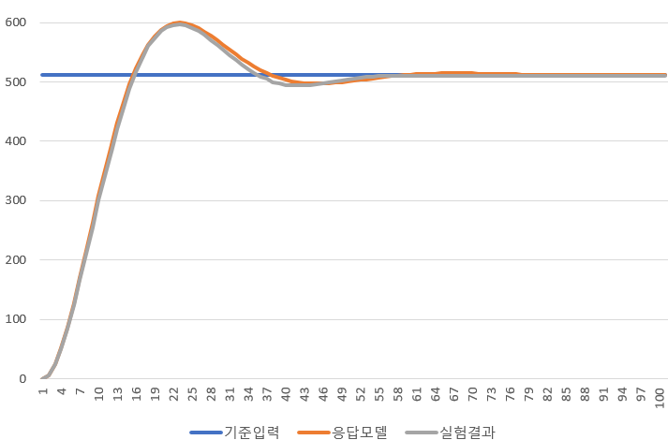

**2.2 실험#3(no load, Kp=2)**

실험#3에서 Kp=2048는 실제로 모션보드 내부에서 1/1024의 스케일팩터를 곱하므로, Kp=2.0으로 설정한 것과 같다. 따라서 조건을 맞춰 시뮬레이션 결과와 비교한다. 시뮬레이션은 다음과 같은 절차로 반복 진행한다.

(1) matlab에서 "motor_1stModel.m"(첨부파일3)에서

    Kp=2;Ki=0;Kd=0;

    로 수정하여 실행한다.

(2) simulink에서 "MotorControlv7_dist_comp_sat_Exp.slx"(첨부파일4)를 실행한다.

(3) matlab에서 "Mat2Text_2.m"(첨부파일5)에서

     fp=fopen('SimKp2RespModel.xls','w');

    로 수정하여, 실행한다.

(4) Excel을 실행하여 시뮬레이션 결과(imKp2RespModel.xls)와 실험결과(ExpKp2048.xls)를 통합한후 그래프를 그려본다.(첨부파일6 "SimExpKp2048RespModel.xls" 참조)

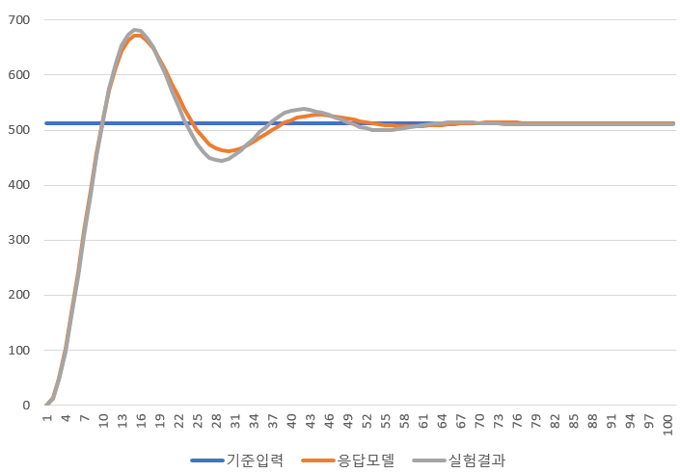

**3. 실험응답 결과(with load)로 부터 모델링**

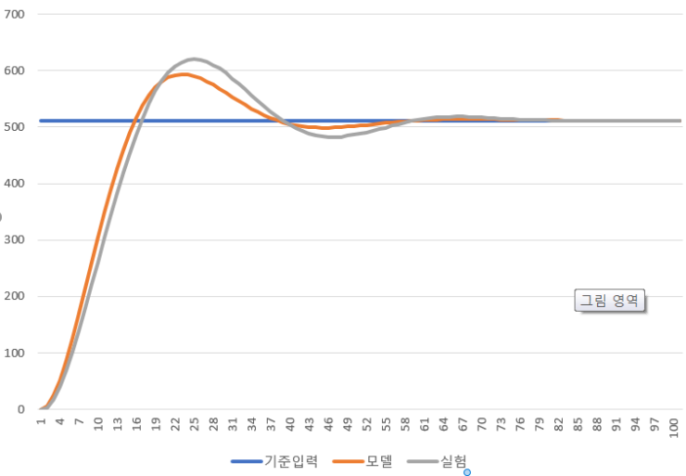

모션제어보드 실험중 2번실험[(Kp=1, with load) 결과(Mp=(620-512)/512, tp=0.024)로 부터 응답기반 모델링 방법(첨부 Model_StepResp.m)을 통해 모터의 수정된 물리량 J, Ke, Kt 등을 구해보자.

J=4.7231e-07

Ke=0.0317

Kt=0.0317

**4. 시뮬레이션결과와 실험결과와 비교**

**4.1 실험#10(with load, Kp=1)**

실험#10에서 Kp=1024는 실제로 모션보드 내부에서 1/1024의 스케일팩터를 곱하므로, Kp=1.0으로 설정한 것과 같다. 따라서 조건을 맞춰 시뮬레이션 결과와 비교한다. 시뮬레이션은 다음과 같은 절차로 진행한다.

(1) matlab에서 "motor_1stModel.m"(첨부파일3)에서

**J=4.7231e-07;Ke=0.0317;Kt=0.0317;**

    Kp=1;Ki=0;Kd=0.;

    로 수정하여 실행한다.

(2) simulink에서 "MotorControlv7_dist_comp_sat_Exp.slx"(첨부파일4)를 실행한다.

(3) matlab에서 "Mat2Text_2.m"(첨부파일5)에서

     fp=fopen('SimKp1RespLModel.xls','w');

    로 수정하여, 실행한다.

(4) Excel을 실행하여 시뮬레이션 결과(SimKp1RespLModel.xls)와 실험결과(ExpLKp1024.xls)를 통합한후 그래프를 그려본다.(첨부파일6 "SimExpLKp1024.xls" 참조)

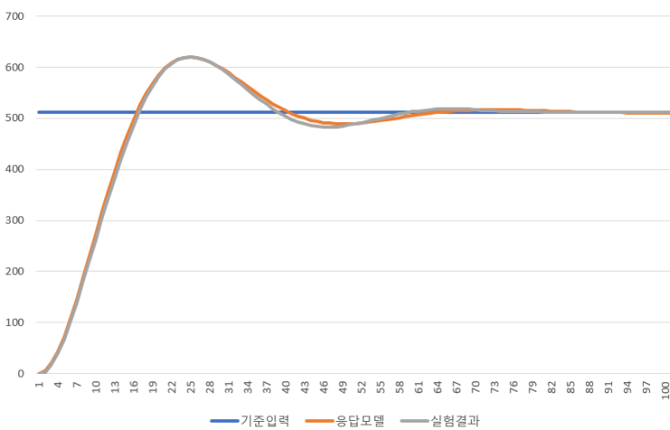

(계속)